Installatie instructies en gebruiker gids

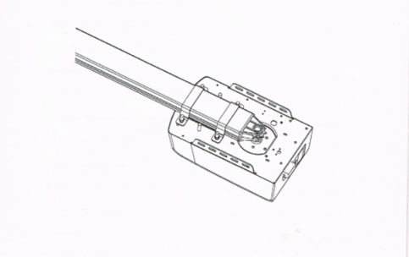

Waarschuwing
Lees de handleiding aandachtig door voor installatie en gebruik. De installatie van uw nieuwe motor moet worden uitgevoerd door een technisch gekwalificeerde of gelicentieerde persoon. Pogingen om de motor te installeren of te repareren zonder geschikte technische kwalificatie kan leiden tot ernstig persoonlijk letsel, overlijden en / of materiële schade.

Belangrijke veiligheidsaanbevelingen
Het niet naleven van de volgende veiligheidsaanbevelingen kan leiden tot ernstig persoonlijk letsel, de dood en/of materiële schade.
1. Lees aandachtig en houd u aan alle veiligheids- en installatiebevelingen.
2. De motor is ontworpen en vervaardigd om te voldoen aan de plaatselijke voorschriften. De installateur moet bekend zijn met de lokale voorschriften die vereist zijn met betrekking tot de installatie van de motor.
3. Ongekwalificeerd personeel of personen die niet op de hoogte zijn van de gezondheids- en veiligheidsnormen voor automatische poorten en andere deuren, mogen in geen geval installaties uitvoeren of systemen implementeren.
4. Personen die de apparatuur installeren of onderhouden zonder inachtneming van alle toepasselijke veiligheidsnormen, zijn verantwoordelijk voor enige schade, letsel, kosten, uitgaven of schadeclaims die een persoon heeft geleden als gevolg van het niet correct installeren van het systeem en in overeenstemming met de relevante veiligheidsnormen en installatiehandleiding, direct of indirect.
5. Voor extra veiligheid raden we ten zeerste aan om Photo Beam op te nemen. Hoewel de motor een drukgevoelig Safety Obstruction Force-systeem bevat, zal de toevoeging van Photo Beam de bedrijfsveiligheid van een automatische garagepoort aanzienlijk verbeteren en zorgen voor extra gemoedsrust.
6. Zorg ervoor dat de garagepoort volledig open en stil staat voordat u de garage in of uitrijdt.
7. Zorg ervoor dat de garagepoort volledig is gesloten en stilstaat voordat u weggaat.
8. Houd de handen en losse kleding altijd uit de motor en de garagepoort.
9. Het veiligheidsobstakelsysteem is ontworpen om alleen op STATIONARY-objecten te werken. Ernstig persoonlijk letsel, de dood en / of materiële schade kan optreden als de garagepoort in contact komt met een bewegend object.
10. Dit apparaat is niet bedoeld voor gebruik door personen (inclusief kinderen) met beperkte fysieke, sensorische of mentale capaciteiten, of een gebrek aan ervaring en kennis, tenzij hen toestemming is gegeven of instructies zijn gegeven over het gebruik van het apparaat door een persoon die verantwoordelijk is voor hun veiligheid. Houd toezicht op kinderen om ervoor te zorgen dat ze niet met het apparaat spelen.
11. Afgedankte elektrische apparaten horen niet bij het huisafval. Gelieve te recycleren wanneer er faciliteiten zijn. Neem contact op met uw gemeente of winkel voor advies over recycling.
12. Als het netsnoer beschadigd is, moet het worden vervangen door de fabrikant, zijn onderhoudsvertegenwoordiger of personen met vergelijkbare kwalificaties om gevaar te voorkomen.
- WAARSCHUWING: Belangrijke veiligheidsinstructies. Het is belangrijk voor de veiligheid van personen om alle instructies te volgen. Bewaar deze instructies.
- Sta niet toe dat kinderen met afstandsbedieningen spelen. Houd de afstandsbedieningen uit de buurt van kinderen.
- Bekijk de bewegende poort en houd mensen weg totdat de poort volledig is geopend of gesloten.
- Wees voorzichtig als u de handmatige ontgrendeling gebruikt, omdat een open poort snel kan vallen als gevolg van zwakke of gebroken veren of uit balans is.
- Controleer de installatie regelmatig, controleer kabels, veren en bevestigingen op tekenen van slijtage, schade of onbalans. Niet gebruiken als reparatie of afstelling nodig is, omdat een fout in de installatie of een onjuist gebalanceerde poort letsel kan veroorzaken.
- Zorg er elke maand voor dat de omvormer achteruitrijdt wanneer de poort in contact komt met een 50 mm hoog object op de vloer. Pas indien nodig aan en controleer opnieuw, want een onjuiste afstelling kan gevaarlijk zijn, voor aandrijvingen met een vangbeveiligingssysteem afhankelijk van het contact met de onderkant van de poort.
- Details over het gebruik van de handmatige ontgrendeling.
- Informatie over de afstelling van de poort en de aandrijving.
- Maak de voeding los bij het schoonmaken of het uitvoeren van ander onderhoud.
- De installatie-instructies moeten details bevatten voor de installatie van de omvormer en de bijbehorende componenten.

Product beschrijving en kenmerken
1. Automatische veiligheidsversie
Automatische stop / Automatisch omkeren wordt geregeld door onze software van printplaten. Wij zijn voorzichtig om uw kinderen en huisdieren te beschermen.
2. Start soft / Stop soft
Aanloopsnelheid op en neer aan het begin en het einde van elke cyclus vermindert de spanning op de deur en de motor voor een langere levensduur en zorgt voor stillere werking.
3. Auto-close
Auto-close zorgt voor gemoedsrust en houdt uw huis veilig door automatisch de poort te sluiten bij het betreden of verlaten van de garage.
4. Zelflerende open en dicht obstructiekracht
De hoeveelheid motorvermogen voor verschillende stadia van de reis van de poort wordt tijdens de installatie geleerd en wordt voortdurend opnieuw geprofileerd. Motor krachtmeting automatisch aanpassen binnen een geschikt bereik.
5. Elektronische limiet, eenvoudige aanpassing
U hoeft alleen de limietinstellingen vanuit de bedieningspanelen te regelen om het exact aan te passen, het eenvoudige en snelle proces voor alle mensen.

6. Beschikbare terminal voor fotocelstralen en extra ontvangers en draad- of draadloze wandschakelaar & waarschuwingslicht & deurdoorvoerbeveiliging.
7. Energiebesparing – LED hoffelijkheidlicht
3 minuten L.E.D. lichtvertraging, inschakelen bij elke cyclus om uw verduisterde garage te verlichten.
8. Batterij back-up beschikbaar
Motoren kunnen stroom krijgen met onze batterijback-up zodra de stroom uitvalt bij u thuis.
9. Zelfblokkering in reductiemotoren
Krachtoverbrenging motoren zullen zichzelf vergrendelen met onze ontkoppelingssystemen.
10. Handmatige vrijgave
Maakt u zich geen zorgen over de stroomstoring, het handmatige ontgrendelingssysteem is een oplossing om de poort op elk moment te bedienen.
11. Zender technologie
Rolling-code technologie (7.38 x 10¹⁹ combinaties),433.92 Mhz frequenties, 4-kanaals ontwerp om ervoor te zorgen dat u 4 verschillende poorten met één zender kunt bedienen.
12. Minder hoofdruimte
Met een minimale tussenafstand van 30 mm tussen het plafond en het hoogste punt van de poortbeweging, kan de motor gelijkmatig worden gemonteerd voor toepassingen met een lage hoofdruimte.
13. Metalen bodemplaat, sterker en veiliger
14. Bedieningstoetsen omhoog / omlaag verplaatsen (OMHOOG / OMLAAG)
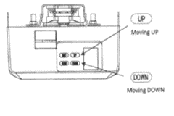
Pre installatiebevelingen
1. Een garagepoort moet gemakkelijk met de hand kunnen worden geheven en gesloten zonder veel moeite. Een goed gebalanceerde en verende poort is van cruciaal belang voor een juiste installatie.
2. De motor kan een slecht geïnstalleerde garagepoort niet compenseren en mag niet worden gebruikt als een oplossing voor een "moeilijk te openen" poort.
3. Als het apparaat op een bestaande poort wordt geïnstalleerd, moet u ervoor zorgen dat bestaande vergrendelingsapparaten worden verwijderd of dat de garantie ongeldig is.
4. Bij de installatie van de motor moet een goedgekeurd stopcontact worden geïnstalleerd.
5. Er moet een opening van minimaal 30 mm zijn tussen de onderkant van de kettingaandrijfrail en de bovenkant van de garagepoort op het dichtstbijzijnde punt.
Belangrijke opmerking: wat betreft aanvullende veiligheidsregels, raden we ten zeerste aan om Photo Electric veiligheidsbalken op alle installaties aan te brengen.
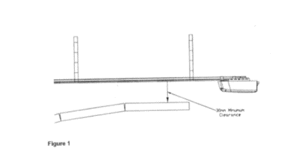
Installatie instructies
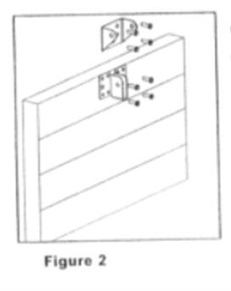
Muurbeugel en deurbeugel monteren

Muurbeugel: Sluit de garagepoort en meet de garage poort van bovenaan en markeer het midden.
(afhankelijk van de daadwerkelijke installatieruimte)
Deurbeugel: Bevestig de deursteun aan een structureel deel van de poort zo dicht mogelijk bij de bovenrand.

Installatie (stalen rails)
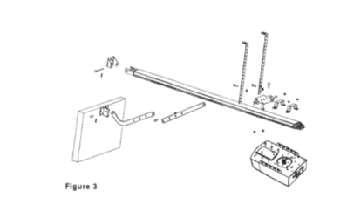
Stap 1 (Fig.3)
Bevestig de motor kop aan de stalen baan. Montage van de 2 "U" ophangbeugels met meegeleverde 6mm moeren.
Stap 2 (Fig.3)
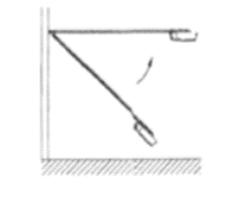
Plaats de stalenrail en de kop van de motor gecentreerd op de garagevloer met de open kop het verst weg van de deur. Til de voorkant van de baan op tot aan de deurbeugel. Plaats de draaipen en zet hem vast met de meegeleverde splitpen.
Stap 3 (Fig. 3, Fig. 4)
Til de motor-kop op en steun deze (met een ladder), zodat deze centraal en horizontaal staat. Bevestig de motor en het spoor op het plafond door de Iron-beugel A&B.
Waarschuwing: Sta niet toe dat kinderen rond de poort, motor of steunladder spelen. Zij kunnen ernstig letsel en / of schade oplopen als gevolg van het niet opvolgen van deze waarschuwing.
Stap 4 (Fig.3, Fig.5)
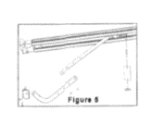
Verbindt de straightarm met de gebogen arm met de bout. Plaats en bevestig de armen aan de bovenkant van de poort met behulp van de meegeleverde bout.
Stap 5
Til de garagepoort op totdat de shuttle in de aandrijfketting / riem klikt. Nu klaar om de afstandsbedieningen te programmeren.

Sectionale stalen spoormontage
2 Onderdelen stalen rails
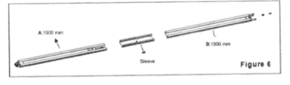
3 Onderdelen stalen rails
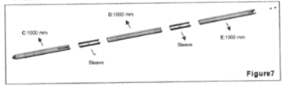
1. 2-delig nummer
Als Fig. 6, Schuif de A-rail in de huls, schuif de B-rail in de huls.
3-delig nummer
Als Fig. 7, Schuif de C-rail, de D-rail en de E-rail in de huls.
2. Knip de plasticdraad af; trek de schroefstang samen met de binnen ketting op de eindrailpositie.
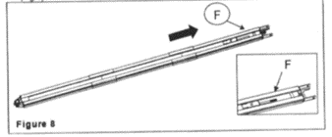
(Fig.8)

3. Laat zoals figuur 9 de moer en veer los.
4. De plastic tape, snijd de plastic draad op het tandwiel, dan is de hele rail gemonteerd afgewerkt.
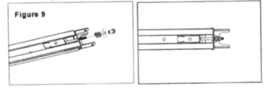
Batterij back up (optioneel)
Optie 1 – Top opgelost
Stap 1 (fig 11)
Monteer de batterij en batterijhouder zoals op de foto, bevestig met de meegeleverde schroeven.
Stap 2 (Fig. 12)
Verbind de batterij met de motor, zoek zoals figuur 12.
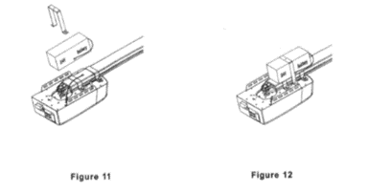
Optie 2 – Kant gerepareerd
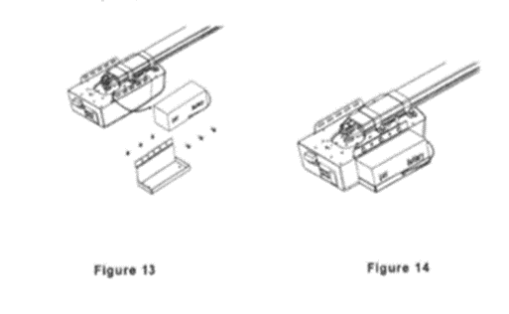
Stap1 (Fig 13.)
Monteer de batterij en batterijhouder zoals op de foto, bevestig met de meegeleverde schroeven.
Stap 2 (Fig. 14)
Verbind de batterij met de motor, zoek zoals figuur 14.

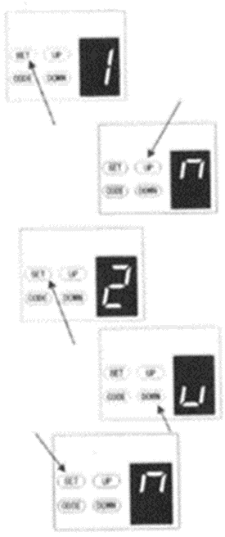
Programmeringsinstructies
1. Programmeren van open en dicht grenzen
a) Houd SET ingedrukt totdat 1 op het display verschijnt en laat de knop vervolgens los. De motor staat nu in de programmeermodus.
b) Houd de UP ingedrukt totdat de poort de gewenste open positie bereikt.
Opmerking: u kunt fijne aanpassingen maken door de knoppen OMHOOG en OMLAAG te gebruiken.
c) Druk nu op de knop SET om de positie te bevestigen. Het display geeft nu nummer 2 aan.
d) Houd vervolgens de knop OMLAAG ingedrukt tot de poort de gewenste sluitpositie bereikt. Voor fijne aanpassingen, schakel de UP & DOWN-knoppen in.
e) Druk nu op de SET-knop om de sluitpositie te bevestigen.
Let op: de poort zal nu open en dicht gaan om de bewegingslimieten en krachtgevoeligheid in te stellen. De poort is nu ingesteld voor normaal gebruik.

2. Aanpassing van de botkracht
Let op: de instelling van de blokkeerkracht wordt automatisch ingesteld tijdens het programmeren. Normaal gesproken is er geen aanpassing nodig.
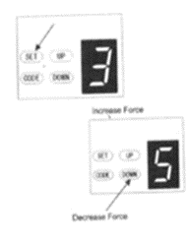
a) Houd de knop SET ingedrukt tot 3 op het display verschijnt en laat de knop vervolgens los. Het apparaat is nu in force-aanpassingsmodus.
b) Druk op de knop OMHOOG om de krachtinstelling te verhogen of op de knop OMLAAG om de krachtinstelling te verlagen. De minimale kracht is 1 en deze kan naar boven worden aangepast.
c) Druk op SET om uw instelling te bevestigen.
Opmerking: de kracht is standaard ingesteld op 3 in de fabriek.

3. Automatische sluiting
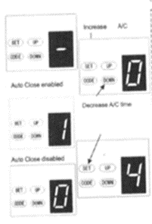
Opmerking: we raden aan om Safety Photo Beams te gebruiken in elke installatie waar de Auto Close-functie is ingeschakeld.
a) Houd de knop OMHOOG ingedrukt totdat een horizontale balk op het display wordt weergegeven. Druk nu eenmaal op de knop OMHOOG om de automatische sluitingstijd (in minuten) in te stellen.
b) Druk op de knop UP om de tijd te verhogen of op de knop OMLAAG om de tijd te verkorten.
De maximale tijd is 135 seconden. Als u Auto Sluiten wilt uitschakelen, stelt u de tijd in op nul (0).
c) Druk op de SET-knop om de instelling te bevestigen.

4. Foto elektrische veiligheidsstraal
Opmerking: zorg ervoor dat de fotocel correct is geïnstalleerd en gebruik normaal gesloten contacten op de accessoire-aansluitpunten van de motor (afb. 15, afb. 16).
Merk ook op dat de fotofunctie moet worden uitgeschakeld als er geen fotocellen zijn gemonteerd, anders kan de poort niet gesloten worden en knippert eenmaal het LED als indicatie.
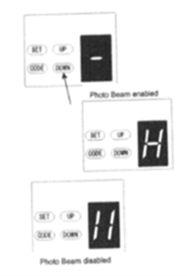
a) Houd de OMLAAG-knop ingedrukt totdat 11 op het display verschijnt. Om de optie voor de fotobundel in te schakelen, drukt u nogmaals op UP, op het display verschijnt een H (ingeschakeld) of druk op de DOWN-knop om de optie uit te schakelen (weergave 11).
b) Druk op SET om de instelling te bevestigen.
5. Open / Stop / Sluit terminals
De O / S / C-voorziening kan worden gebruikt voor een externe drukknopschakelaar om de motor te bedienen. De schakelaar moet spanningsvrije, normaal open contacten hebben (Fig. 18).

Fotostraalverbinding (optioneel) – Fig. 15, Fig. 16
Schakelaarbesturingsverbinding (optioneel) – Fig. 15
Opmerking:
1. Flash (Caution Light) moet minder dan 25W zijn.
2. PB (externe drukknop) moet "NEE" zijn.
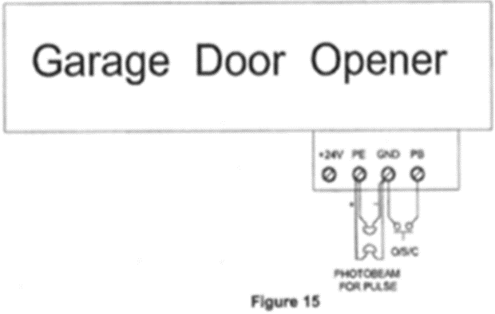

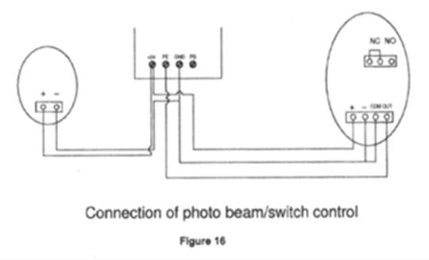

Andere terminalintroductie en toepassing
1. De beschikbare O / S / C-voorziening. (Fig. 17, Fig. 18)
Voeg een nieuwe O / S / C-knop toe om de poort te openen of te sluiten.
2. Flitslichtfunctie (Fig. 17, Fig. 18) Er zijn overeenkomstige voorzieningen voor deze functie en bieden 24v-35v flitslichtspanning. Sluit het flitslicht aan op DC 24v-28v, stromen ≤100mA. Gebruik bij AC 220V-aan / uit-flitslichten een adapter en bedrading zoals vereist.
3. Doorloopdeur (SD) beveiliging (Fig. 17, Fig. 18) Deze functie zorgt ervoor dat de poort niet kan worden geopend tenzij de poort van de kleine doorgang gesloten is. Het poortpaneel wordt niet beschadigd.
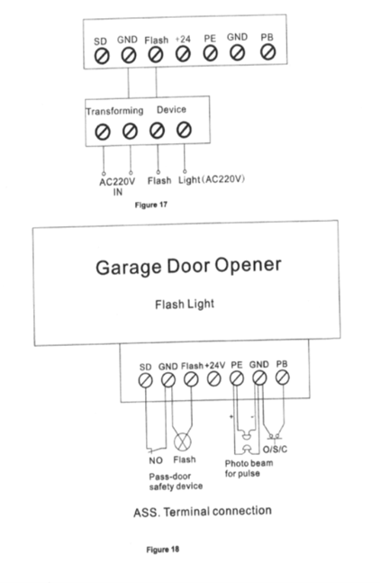

Handmatige uitschakeling
De motor is uitgerust met een handmatige ontgrendelingskabel om de shuttle los te koppelen en de poort met de hand te bewegen terwijl de hendel omlaag wordt gehouden (fig. 19). Trek aan het handvat om de shuttle te ontkoppelen. Om de poort weer in te schakelen, draait u eenvoudigweg de motor in de automatische modus of beweegt u de poort met de hand totdat de trolley in de kettingshuttle grijpt. In sommige situaties dat een voetgangersdeur niet in staat is, is het raadzaam een ​​extern ontkoppelingsapparaat te monteren (fig. 20).

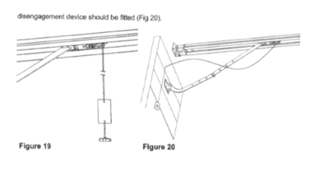

Onderhoud
1. Voor de logische printplaat is geen specifieke bescherming vereist. Controleer de poort minstens twee keer per jaar als deze goed uitgebalanceerd is en alle werkende onderdelen nog in goede staat verkeren of niet. Controleer de omkeergevoeligheid minstens twee keer per jaar en pas deze aan als dit nodig is. Zorg ervoor dat de veiligheidsvoorzieningen goed werken (fotostralen, enz.).
2. Vervanging lamp:
Opmerking: zorg ervoor dat de voeding is afgesneden voordat u de gloeilamp vervangt. En zorg ervoor dat de spanning van de nieuwe gloeilamp overeenkomt met de lokale spanning en het vermogen binnen 25 Watt ligt. Demonteer de schroeven op het lampdeksel. Neem de lampafdekking weg en draai het oude L.E.D-licht tegen de klok in los. Bevestig de nieuwe L.E.D-lamp en lampenkap.

Technische specificaties
 | FS 600 | FS 1000
Ingangsspanning | 220 – 240V / 110 – 127V, 50-60 Hz
Max. trekkracht | 600 N | 1000 N
Max. poort gebied | 10.0 m² | 15.0 m²
Max. poortgewicht (gebalanceerd) | 80 kg | 100 kg
Max. poorthoogte | 2400 – 3500mm | 2400 – 3500mm
Rijden | Ketting / Riem | Ketting / Riem
Openen / sluiten snelheid | 160mm / second | 160mm / second
Aandrijfmechanisme | Ketting / Riem | Ketting / Riem
LED | 24V / 15 pcs LED lamp
Limiet instelling | Elektronisch | Elektronisch
Transformator | Overbelastingsbeveiligingstechnologie
Radiofrequentie | 433.92 MHz | 433.92 MHz
Codeerformaat | Rolling code (7.38 x 10¹⁹ combinaties)
Standaard zender | 2 X | 2 X
Code opslagcapaciteit | 20 verschillende codes
Waarschuw lichte terminal | Ingesloten | Ingesloten
Werktemperatuur | -40 °C - +50°C | -40 °C - +50 °C
Veiligheidsbescherming | soft start & soft stop, fotoceloptie, waarschuwingslichtoptie | soft start & soft stop, fotoceloptie, waarschuwingslichtoptie
Beschermingsniveau | IP20 | IP20

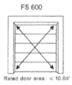
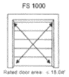
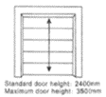

 | FS 600-Snelheid | FS 1000-Snelheid
Ingangsspanning | 220 – 240 V / 110 – 127V, 50-60 Hz
Max. Trekkracht | 600 N | 1000 N
Max. poort gebied | 10.0 m² | 15.0 m²
Max. poortgewicht (gebalanceerd) | 80 kg | 100 kg
Max. poorthoogte | 2400 – 3500mm | 2400 – 3500mm
Rijden | Ketting / Riem | Ketting / Riem
Openings- / sluitsnelheid | 200mm / Second | 200mm / Second
Aandrijfmechanisme | Ketting / Riem | Ketting / Riem
LED | 24V / 15 pcs LED lamp
Limiet instelling | Elektronisch | Elektronisch
Transformator | Overbelastingsbeveiligingstechnologie
Radiofrequentie | 433.92 MHz | 433.92 MHz
Codeerformaat | Rolling code (7.38 x 10¹⁹ combinaties)
Standaardzender | 2 X | 2 X
Code opslagcapaciteit | 20 verschillende codes
Waarschuw lichte terminal | Ingesloten | Ingesloten
Werktemperatuur | -40 °C - +50 °C | -40 °C - +50 °C
Veiligheidsbescherming | Zachte start & Zachte stop, fotoceloptie, waarschuwingslichtoptie | Zachte start & Zachte stop, fotoceloptie, waarschuwingslichtoptie
Beschermingsniveau | IP20 | IP20
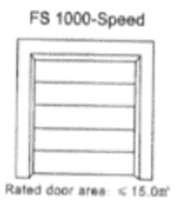
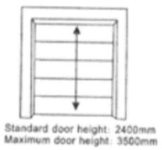

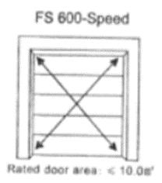

Onderdelenlijst
Item | Hoeveelheid | Omschrijving
11 | 1 | Tandwiel assistent
12 | 1 | U ophangbeugel
13 | 2 | Klik op bracket
14 | 1 | C-rail – staal
15 | 2 | Montagebeugel
16 | 1 | Ketting / riem
17 | 1 | Kettingwiel
18 | 1 | Wielhouder
19 | 1 | Volg beëindiging haak
20 | 1 | Muurbeugel
21 | 1 | Deurbeugel
22 | 1 | Gebogen arm

Item | Hoeveelheid | Omschrijving
1 | 1 | LED-omslag
2 | 1 | PCB-1
3 | 1 | PCB-2
4 | 1 | Hoofddekking
5 | 1 | LED verlichting
6 | 1 | DC-reductiemotor
7 | 1 | Motor as mouw
8 | 1 | Transformator
9 | 1 | Transformatorplaat
10 | 1 | Stalen onderbak
Item | Hoeveelheid | Omschrijving
23 | 1 | Rechte arm
24 | 1 | Trolley assy
25 | 1 | Ketting / Riemverbinding
26 | 1 | Waarschuwingskaart
27 | 1 | Laat handvat los
28 | 2 | Zender
29 | 1 | Zender beugel

Common Fault & Solutions
Foute verschijning | Fout oorzaak | Oplossingen
Werkt niet voor motors LCD-scherm is niet helder | 1. Stroomvoorziening  2. Plug-draad is aan het verliezen | 1. Controleer of de motoraansluiting onder spanning staat  2. Controleer of zekeringbuis is gebufferd  3. Controleer of de laagspanningskabel van de transformator op het voedingsbord is aangesloten  4. Controleer of de lintkabel is aangesloten  5. Controleer of er 26 V AC is aan de laagspanningskant van de transformator, als er 26 V AC is, vervang dan de PCB. Als dit niet het geval is, moet de transformator opnieuw worden geïnstalleerd.
Positie ontbreekt | Systeemfout | Stel de limiet opnieuw in
Tijdens het instellen, het digitale display 0 | Reist u minder dan 30 cm of meer dan 9m | Stel de limiet opnieuw in
Digitaal display P  Motor werkt niet of stopt met werken | onvoldoende spanning | controleer de voeding
digitaal display L of B | ongebalanceerde lente | opnieuw in balans brengen van de lente
Motor werkt niet  Digitale display - | Fout bij het leren van de instellingen voor omhoog en omlaag instellen  Verkeerde instelling van de boven- en onder limiet | Installeer de knoppen ‘OMHOOG’ en ‘OMLAAG’ opnieuw, volg de handleiding.
LED is altijd aan | Het bedieningspaneel is gebroken of de voedingskaart is stuk | Vervang de besturingskaart of de voedingskaart.
Bij het opnieuw afstellen van de motor stopt de poort automatisch na 10 cm  Digitaal beeld H | De sensordraad is losgemaakt of beschadigd | Open de afdekking, controleer de draad van de Hall-sensor, sluit hem opnieuw of vervang hem.
Motor werkt niet. Hoor het relais 'klak'-geluid  Digitaal beeld H | De draad tussen de reductiemotor en het paneel is aan het verliezen. | Open het deksel en controleer de draad tussen de reductiemotor en de kaart.
De motor stopt automatisch na 10 cm te hebben gedraaid.  Digitaal beeld | De draad tussen de reductiemotor en het paneel is omgekeerd aangesloten. | Schakel eerst uit, open het deksel en draai de stekker tussen de reductiemotor en de printplaat om. Stel limietrouting opnieuw in.
Poort is alleen in beweging.  Gaat niet naar beneden digitale display ┌ | De fotocelfunctie is effectief maar heeft geen verbinding met een fotocelapparaat tot stand gebracht. | Schakel de fotocelfunctie uit als er geen fotoceltoestel is aangesloten. (Raadpleeg de handleiding) Controleer of de fotocel correct is aangesloten of dat er een obstructie is tussen de fotocel.
De poort is volledig open, sluit automatisch na enige tijd.  LED-lampjes knipperen 4 keer | Automatische sluitfunctie is ingeschakeld. | Stel de automatische sluittijd in of schakel de functie automatisch sluiten uit. (Raadpleeg de handleiding).
Wanneer de poort stopt, is het waarschuwingslampje altijd aan. | Het voedingsbord is gebroken | Verplaats het voedingsbord
LED lichten werken niet | 1. De LED-draad is niet aangesloten  2. Het LED is gebroken  3. De printplaat is gebroken | 1. Controleer de LED draad  2. Vervang het LED  3. Vervang de printplaat
De poort wordt automatisch teruggedraaid naar de bovenkant voordat de poort volledig wordt gesloten. | In gebruik met automatische omkeerfunctie  De poort is niet correct geïnstalleerd  Er zit een blok in de verhuizing | 1. Controleer de blokpositie van de deur en stel de limietbeweging opnieuw in  2. Verhoogd krachtnummer voor automatisch achteruitrijden
Poort stopt automatisch terwijl ze opengaat. | Wanneer een obstructie wordt gedetecteerd, wilt zeggen dat de poort niet goed is geïnstalleerd.  er is een blok in beweging | 1. Controleer de blokpositie van de poort en stel de limiet opnieuw in  2. Verhoogd krachtnummer voor automatisch achteruitrijden
De afstandsbediening kan niet worden gebruikt of de bedieningsafstand is kort. | 1. lege batterij  2. antenne is losgemaakt of niet goed verlengd  3. interferentie rondom | 1. vervang de nieuwe batterij  2. verlengde de antenne op de opener  3. ontdoen van interferentie
Kan niet coderen in de nieuwe afstandsbedieningen. | Nieuwe afstandsbediening is niet compatibel met motor. | Kies alleen onze afstandsbediening.
Digitaal beeld F | Opgeslagen externe code is vol | Verwijder alle opgeslagen codes (raadpleeg de handleiding)
Standby, digitaal beeld . | Poort in Poort functie-effecten | Controleer de poort in de poortschakelaar.
De motor werkt terwijl de poort niet beweegt. | Motoras mouw versleten | Vervang de asbus van de motoras
De batterij levert geen stroom. | 1. lege batterij  2. de batterijdraad is omgekeerd geplaatst  3. de batterij is draadbreuk | 1. Laad de batterij op  2. Open de klep, controleer "+" "-" van de batterij  3. Vervang de batterijdraad
Andere abnormale problemen. | Externe apparaten zijn niet compatibel met de motor. | Verwijder alle externe apparaten. Als de abnormale problemen nog steeds voorkomen, vervangt u de printplaat
Opmerking: alleen professionele personen die gekwalificeerd zijn mogen de installatie met gemarkeerd uit voeren.

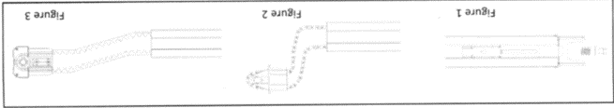
Manuele instructies – Korte rail gids
Stap 1: Laat het uiteinde van de rail los. (Fig. 1)
Stap 2: Laat de railkop los. (Kettingaandrijving – Fig. 2, Riemaandrijving – Fig. 3)
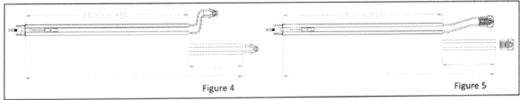
Stap 3: Snijd de rail vanaf de kopkant. (Kettingaandrijving – Fig. 4, Riemaandrijving – Fig. 5)
Opmerking: L1 ≤ L – 2000mm (L1: Gesneden lengte voor rail, L: hele lengte voor rail
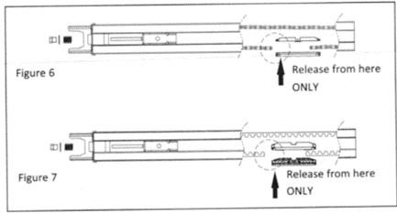
Stap 4: Laat de ketting of riem los van de verbindingsstang. (Kettingaandrijving - Fig. 6, Riemaandrijving – Fig. 7)
Opmerking: Laat de ketting of riem alleen los van de zijkant, zoals "Fig. 6 en Fig. 7".

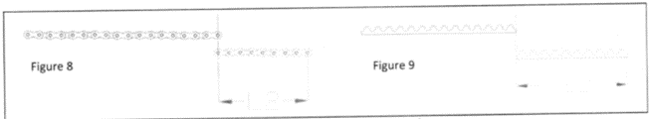
Stap 5: Knip de ketting of riem af. (Kettingaandrijving – Fig. 8, Riemaandrijving – Fig. 9)
Opmerking: L2 = L1 x 2 (L2: Gesneden lengte voor ketting of riem, L1: gesneden lengte voor rail)
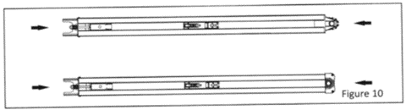
Stap 6: Hermonteer de rail.

